公告
事由：本局為配合「彰化縣大城鄉長照衛福大樓新建工程」施工需求，公告基地內現有待移植之樹木：榕樹5棵、假玉桂1棵。(如下圖)
聯絡窗口：行政科林先生，電話：04-7115141分機5859。
公告時間：即日起至111年4月30日止。

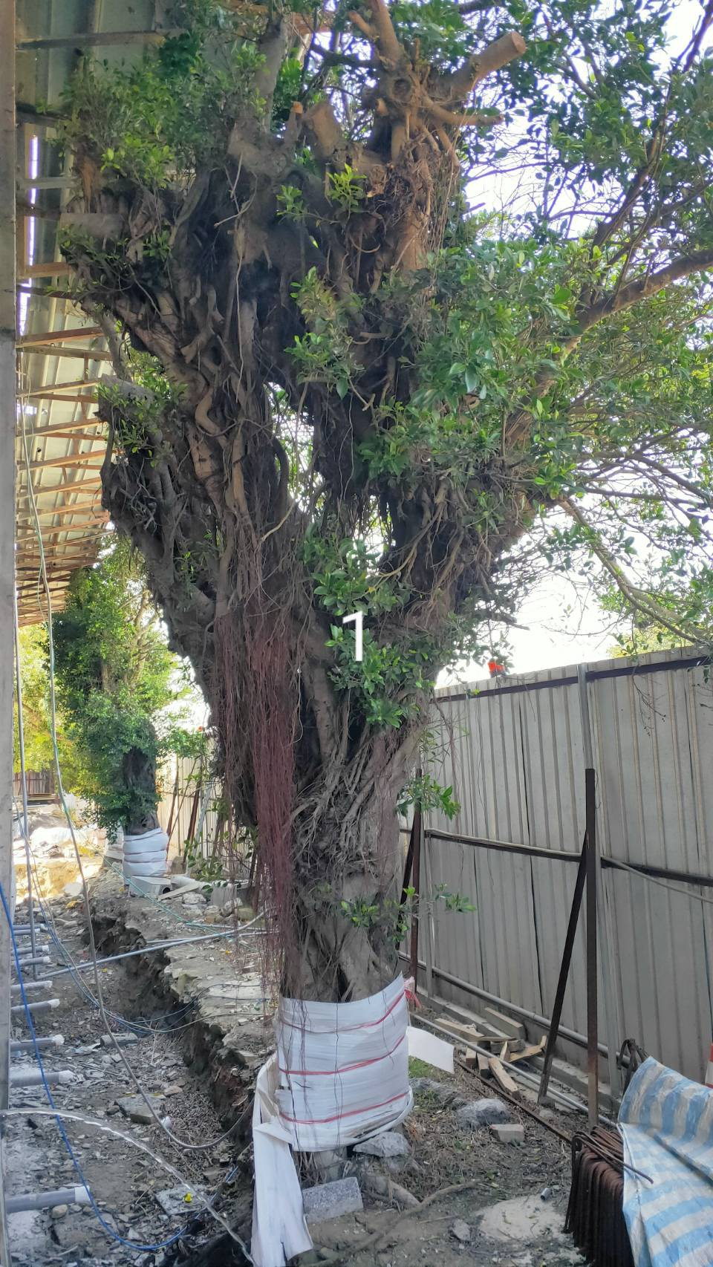  榕樹1 | 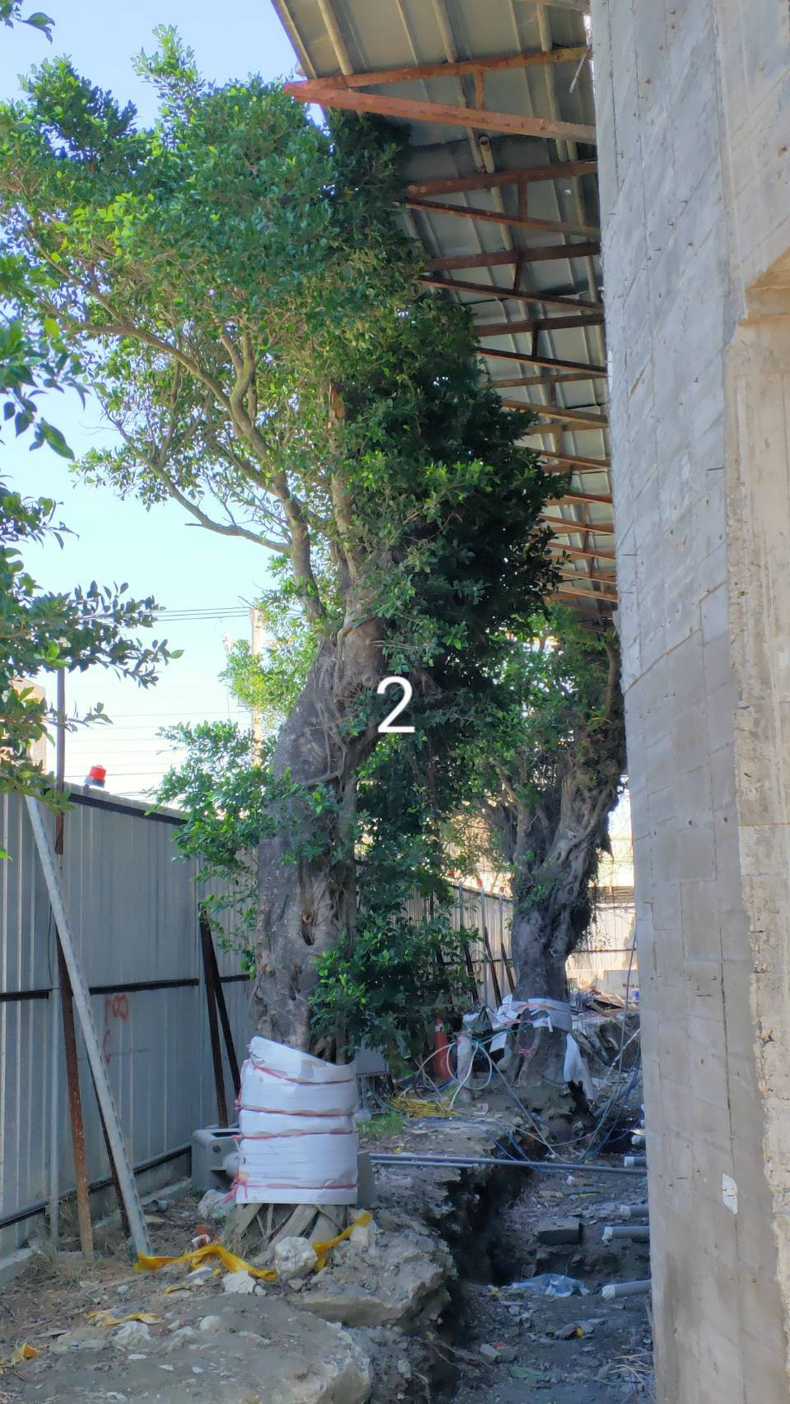  榕樹2
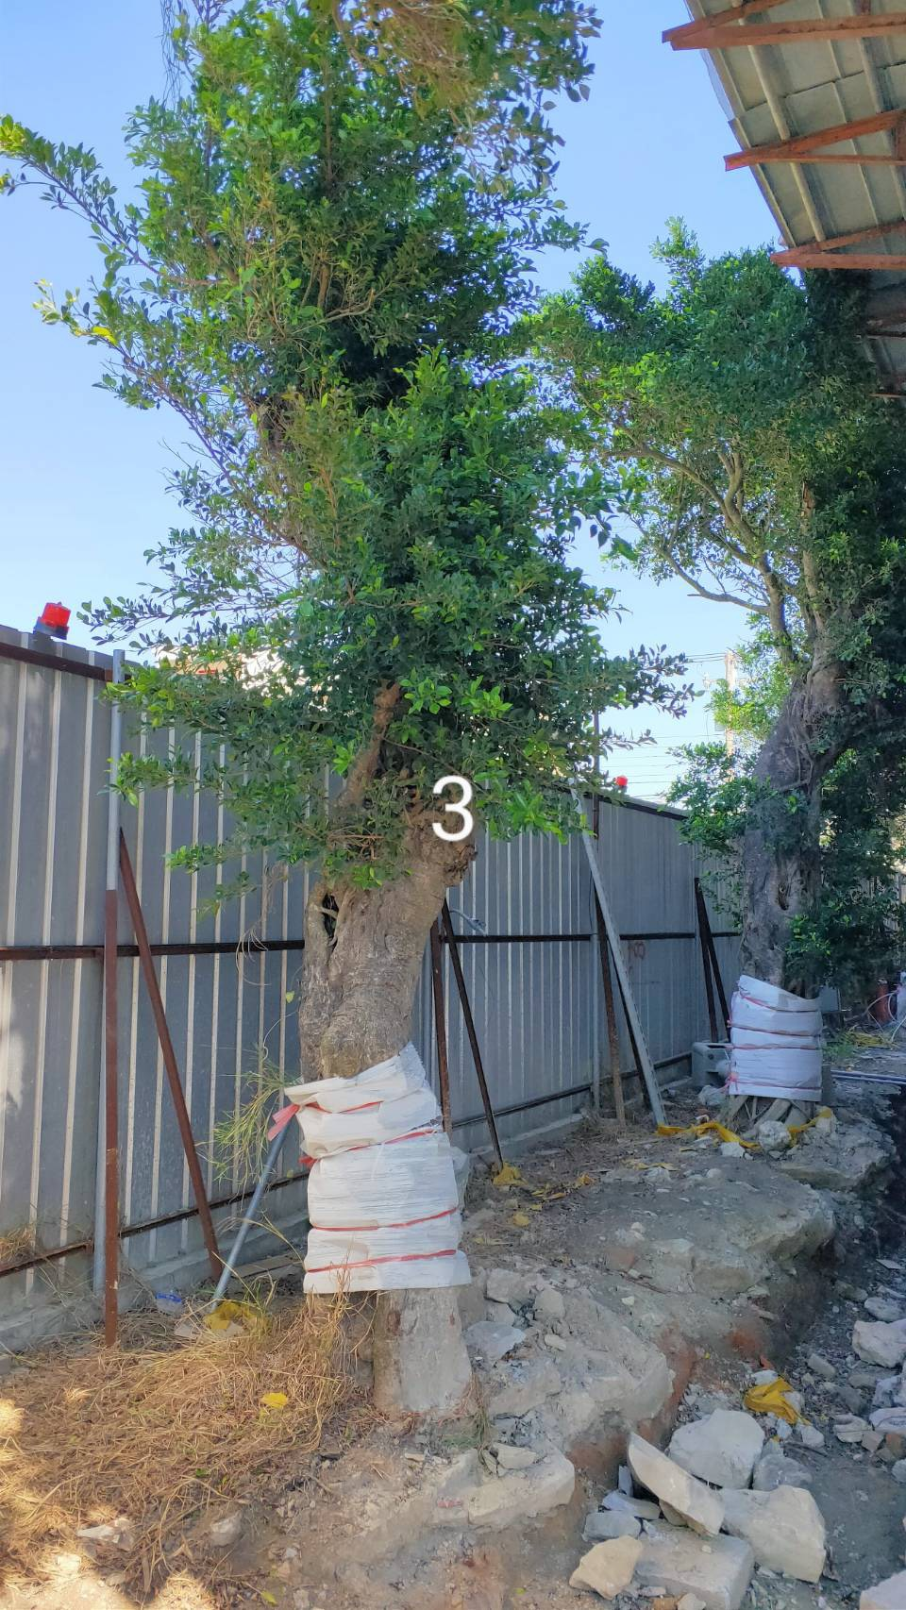  榕樹3 | 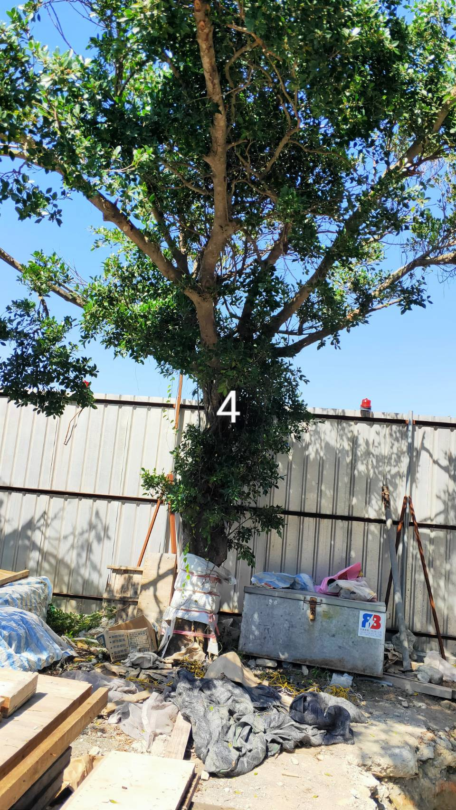  榕樹4
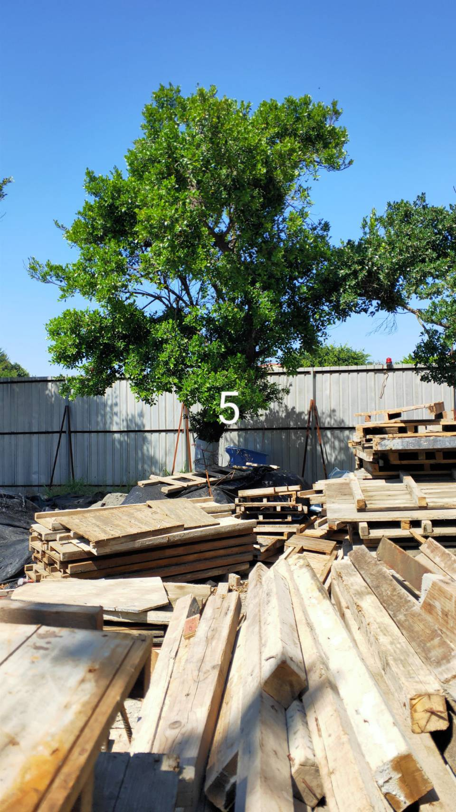  榕樹5 | 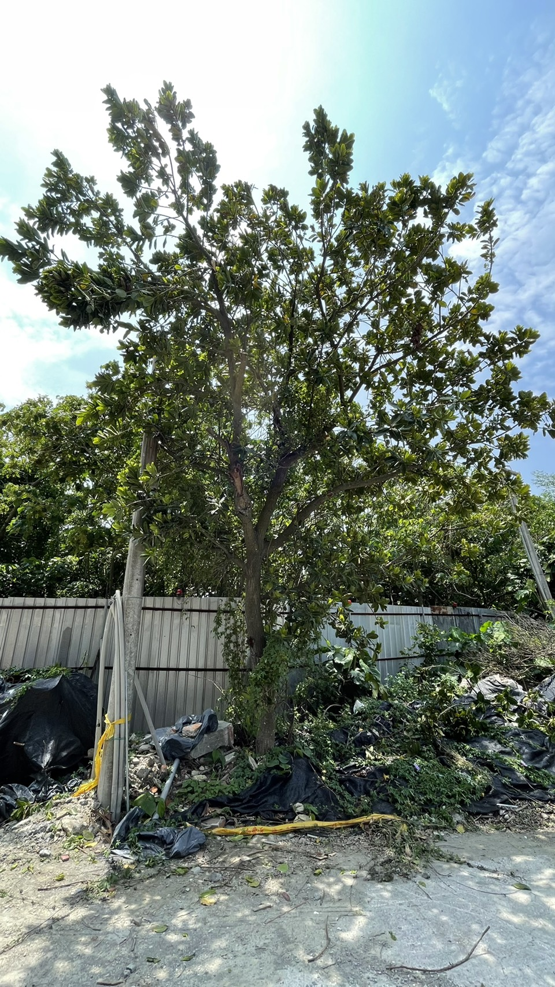  假玉桂

